Математика 2 класс
12.05.2020.
Тема: Час. Минута. Соотношение между единицами времени.
Материал для ознакомления:
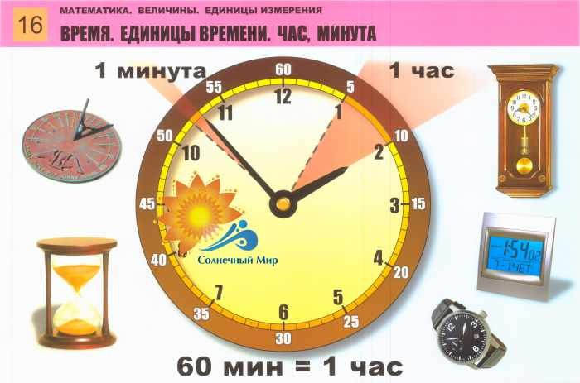
Учебник стр.87,запомнить правило
Задания для выполнения:
1.Учебник,стр.88 №1,7
2.Рабочая тетрадь,стр.86 № 1 ,записать время, которое показывают каждые часы.
Задания выполненные в письменном виде отправить на электронную почту
zaliya.hasanova.81@mail.ru или через Ватсап (89503168126)

13.05.2020.
Тема: Арифметические действия с единицами измерения времени.
Задачи на увеличение и уменьшение числа в несколько раз.
Материал для ознакомления:
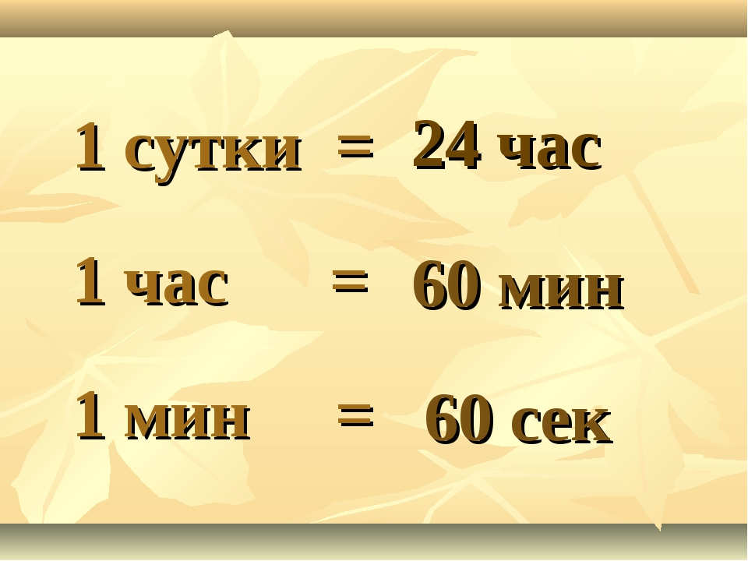
Задания для выполнения:
1.Учебник,стр.90 № 1(устно), №2 (письменно)
2. Учебник,стр.91 № 5,решить задачу.
Задания выполненные в письменном виде отправить на электронную почту
zaliya.hasanova.81@mail.ru или через Ватсап (89503168126)

14.05.2020.
Тема: Итоговая контрольная работа.

15.05.2020.
Тема: Работа над ошибками. Задачи на увеличение и уменьшение числа в несколько раз. Занимательные задачи.

Материал для ознакомления:
Учебник,стр.92,прочитать и запомнить правила.

Задания для выполнения:
1.Учебник,стр.93 №8
2.Рабочая тетрадь,стр.89 № 5,6 ,решить задачи

